Fiche n°1 – Un migrant, un parcours

Objectif : Décrire un flux migratoire et expliquer son importance

Selon la vidéo que tu regardes, tu ne pourras peut-être pas répondre à toutes les questions… donc passe à la suivante !
Titre de la vidéo : Golfe, la face honteuse du miracle
Source (= Qui a réalisé la vidéo ?) :
Profil du ou des migrants | Parcours du ou des migrants | Situation à l’arrivée / à l’étape
plutôt jeune(s)  plutôt âgé(s) | Quel est le point de départ du migrant (ville ou pays) ? | Quelles sont les conditions de vie ?
majorité d’hommes  majorité de femmes | Quel est le point d’arrivée (atteint ou souhaité) ?
seul  en couple  en famille | Quels sont les différents lieux traversés ?
Pays d’origine ? | Qui a permis de réaliser ce parcours ? | Est-ce une migration ?  légale  illégale  Explique pourquoi.
Pourquoi partir ?  fuir la pauvreté  fuir un conflit  avoir une vie plus agréable  ……………………………….. | Quels moyens de transport ont été utilisés ?
 | Le trajet a-t-il été difficile ? Explique pourquoi. | Est-ce une migration ?  définitive  temporaire (= limitée dans le temps)
+ Documents complémentaires :  - Témoignage d’un migrant  - Carte des migrations  - Graphique sur la part des immigrés au Qatar  - Publicité d’une agence de recrutement | Pourquoi peut-on dire que ce parcours est un exemple d’un flux plus important ?
Réalise maintenant ta carte sur MyMaps en suivant le tutoriel puis fais vérifier à ton professeur.
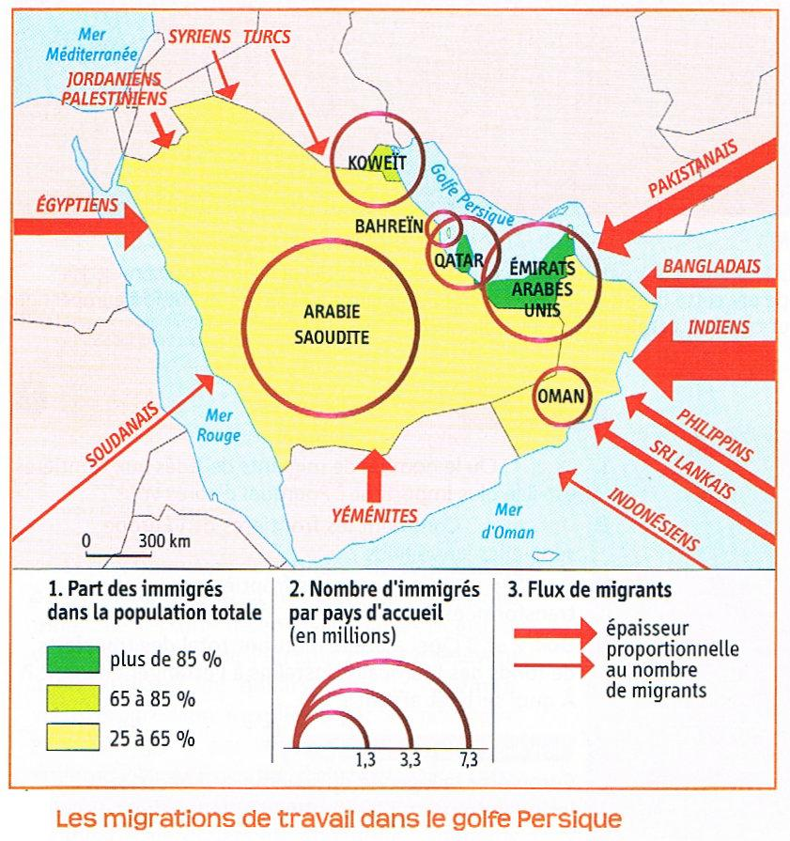
A 16 ans, Ganesh a trouvé un emploi au Qatar
« Pour Ganesh, le Qatar était une oasis dans le désert, une terre promise qui allait lui permettre de s’extraire de la misère qui emprisonnait sa famille au Népal depuis des générations. Comme beaucoup d’autres dans son village, il avait rencontré les agents de recrutement qui avaient promis un emploi bien rémunéré et la possibilité de subvenir aux besoins de sa famille. Il est parti en promettant de revenir et de construire une belle maison. Chaque année, plus de 100 000 Népalais partent pour le Qatar, où une industrie de la construction en plein essor s’est développée depuis la victoire de sa candidature pour accueillir la Coupe du Monde 2022.
Sur la plupart des chantiers, les températures peuvent atteindre 50°C, et les ouvriers peuvent travailler jusqu’à 12 heures par jour. Les hommes qui ont été recrutés affirment qu’ils ne sont pas ravitaillés en eau potable. Certains travailleurs disent qu’ils n’ont pas été payés depuis des mois. La nuit, ils retournent vers des hébergements sales et surpeuplés, où la puanteur des eaux usées est accablante et où les travailleurs affirment que quelque 600 homes se partagent deux cuisines. »
Pete Pattison, « At 16, Ganesh got a job in Qatar » The Guardian, 25 septembre 2015.
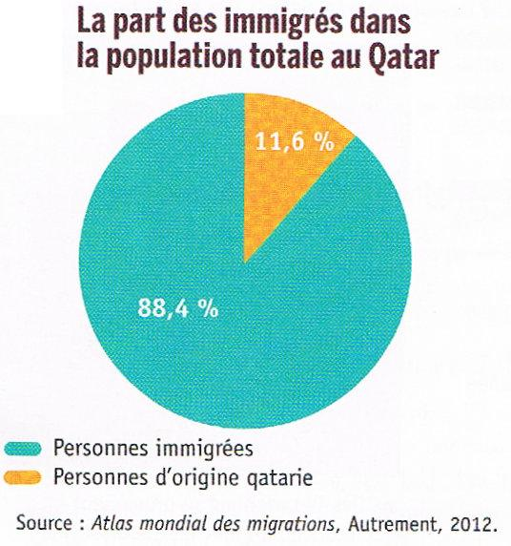
Manuel Histoire Géographie 4ème, Hatier, 2016
Manuel Histoire Géographie 4ème, sous la direction de C. Lécureux et A. Prost, Hachette éducation, 2016.
Titre de la vidéo : USA, tout risquer pour une vie meilleure
Source (= Qui a réalisé la vidéo ?) :
Profil du ou des migrants | Parcours du ou des migrants | Situation à l’arrivée / à l’étape
plutôt jeune(s)  plutôt âgé(s) | Quel est le point de départ du migrant (ville ou pays) ? | Quelles sont les conditions de vie ?
majorité d’hommes  majorité de femmes | Quel est le point d’arrivée (atteint ou souhaité) ?
seul  en couple  en famille | Quels sont les différents lieux traversés ?
Pays d’origine ? | Qui a permis de réaliser ce parcours ? | Est-ce une migration légale ou illégale ? Explique pourquoi.
Pourquoi partir ?  fuir la pauvreté  fuir un conflit  avoir une vie plus agréable  ……………………………….. | Quels moyens de transport ont été utilisés ?
 | Le trajet a-t-il été difficile ? Explique pourquoi. | Est-ce une migration définitive ou temporaire (= limitée dans le temps) ?
Documents complémentaires :  - Carte de la frontière américaine  - Témoignage d’un migrant mexicain | Pourquoi peut-on dire que ce parcours est un exemple d’un flux plus important ?
Fiche n°1 – Un migrant, un parcours

Objectif : Décrire un flux migratoire et expliquer son importance

Selon la vidéo que tu regardes, tu ne pourras peut-être pas répondre à toutes les questions… donc passe à la suivante !
Réalise maintenant ta carte sur MyMaps en suivant le tutoriel puis fais vérifier à ton professeur.

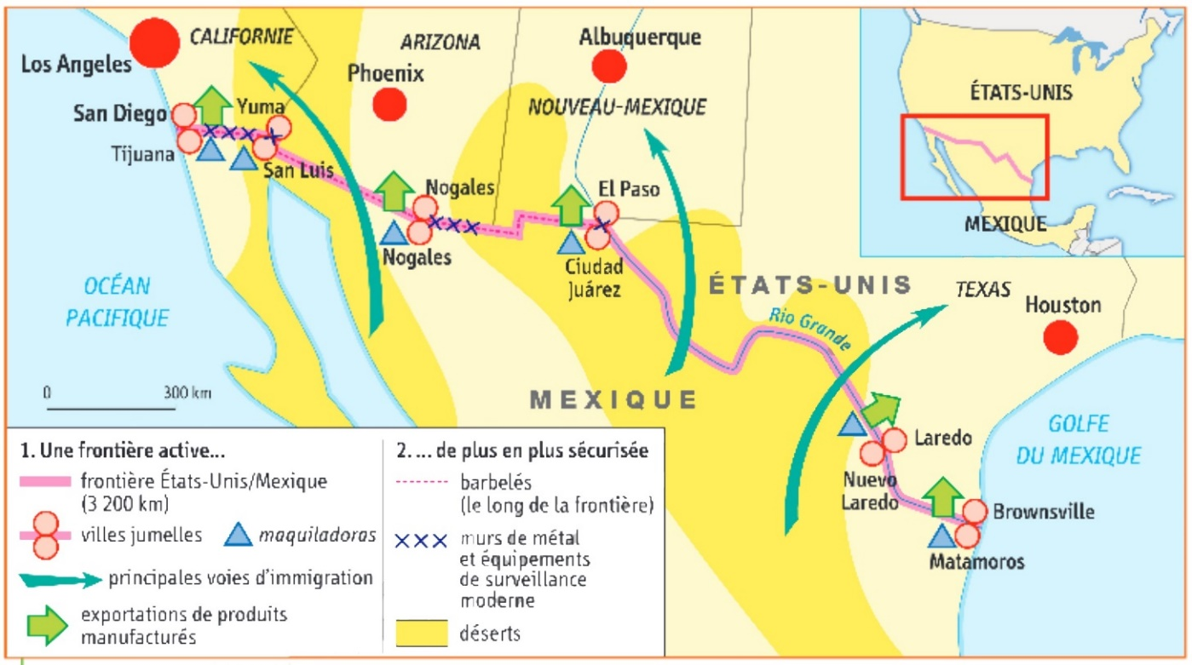
Manuel Histoire Géographie 4ème, collection M. Ivernel, B. Villemagne, J. Hubac, Hatier, 2016
César, un jeune Mexicain de 27 ans, est arrivé aux États-Unis il y a six ans. Extrêmement méfiant, le jeune homme ne s’étend guère sur sa situation de clandestin (il ne possède aucun permis d’entrée). Intendant dans un immeuble, il travaille six jours et demi par semaine, entre dix et douze heures par jour.
Il occupe une petite chambre sans fenêtre dans le sous-sol de l’immeuble et sous-loue son lit à Iban, un jeune cubain qui travaille la nuit dans un restaurant. La salle-de-bain et la cuisine sont sur le palier. César envisage de se marier pour obtenir des papiers. Un mariage blanc qui n’est pas du goût de ses parents restés au Mexique.
« C’est une fille de ma communauté. Elle est très belle, mais elle ne veut pas réellement de moi. Elle fait cela pour l’argent », raconte César un brin complexé. Sa mère lui a défendu d’épouser cette femme qu’elle qualifie de « prostituée ». Tiraillé entre la nécessité de régulariser sa situation et la volonté familiale, le jeune homme ne veut pas être puni par « le Dieu de ses parents », celui qui a, selon lui, protégé sa vie jusque-là.
À l’âge de 21 ans, César a franchi, à pied et de nuit, la frontière qui sépare son pays des États-Unis. « Dieu m’a protégé, confie-t-il. Il m’a permis d’arriver ici et de trouver un travail pour nourrir ma famille. Je crois qu’il est là pour les clandestins. »
Vanessa Gondouin-Haustein, « Être clandestin aux États-Unis, l'envers du rêve américain » sur http://temoignagechretien.fr/, 20 Janvier 2011

Fiche n°1 – Un migrant, un parcours

Objectif : Décrire un flux migratoire et expliquer son importance

Selon la vidéo que tu regardes, tu ne pourras peut-être pas répondre à toutes les questions… donc passe à la suivante !
Titre de la vidéo : La fuite des cerveaux
Source (= Qui a réalisé la vidéo ?) :
Profil du ou des migrants | Parcours du ou des migrants | Situation à l’arrivée / à l’étape
plutôt jeune(s)  plutôt âgé(s) | Quel est le point de départ du migrant (ville ou pays) ? | Quelles sont les conditions de vie ?
majorité d’hommes  majorité de femmes | Quel est le point d’arrivée (atteint ou souhaité) ?
seul  en couple  en famille | Quels sont les différents lieux traversés ?
Pays d’origine ? | Qui a permis de réaliser ce parcours ? | Est-ce une migration ?  légale  illégale  Explique pourquoi.
Pourquoi partir ?  fuir la pauvreté  fuir un conflit  avoir une vie plus agréable  ……………………………….. | Quels moyens de transport ont été utilisés ?
 | Le trajet a-t-il été difficile ? Explique pourquoi. | Est-ce une migration ?  définitive  temporaire (= limitée dans le temps)
+ Documents complémentaires :  - Témoignage d’un migrant  - Carte des migrations | Peut-on dire que ce parcours est un exemple d’un flux plus important ?

Réalise maintenant ta carte sur MyMaps en suivant le tutoriel puis fais vérifier à ton professeur.

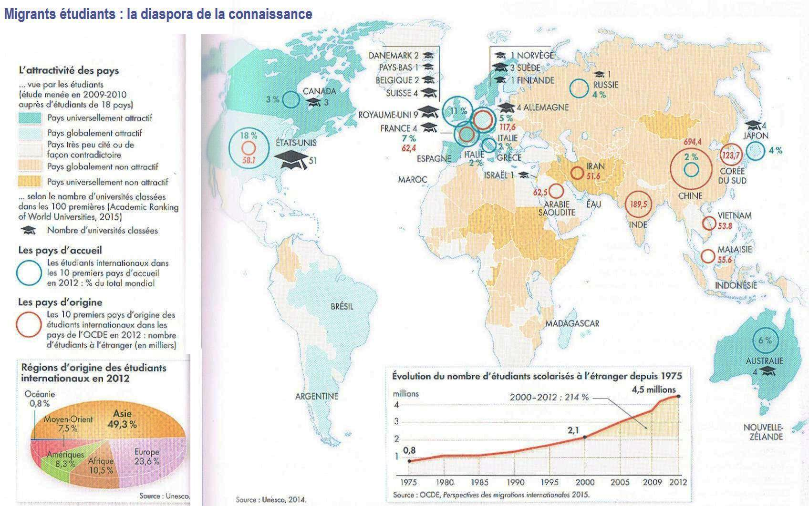

Catherine Wihtol de Wenden, Atlas des migrations, un équilibre mondial à inventer, Editions Autrement, 2016
Témoignage d’un immigré français aux Etats-Unis
« Je suis professeur en sciences à l’université de Columbia à New York. L’université m’a offert de très bonnes conditions de travail. Les conditions que l’on peut trouver dans la recherche aux Etats-Unis restent uniques. On nous donne beaucoup de moyens pour mener nos travaux, même si nous somme beaucoup évalués. Les institutions nationales subventionnent la science à des niveaux beaucoup plus élevé qu’en Europe.
La plupart de mes collègues sont étrangers et sont très ouverts à la diversité, ce qui donne un environnement ouvert et agréable. Les salaires sont beaucoup plus élevés qu’en France (4 à 5 fois plus qu’en France, même si le coût de la vie est beaucoup plus élevé). »
Le Monde, 9 juillet 2013
Fiche n°1 – Un migrant, un parcours

Objectif : Décrire un flux migratoire et expliquer son importance

Selon la vidéo que tu regardes, tu ne pourras peut-être pas répondre à toutes les questions… donc passe à la suivante !
Titre de la vidéo : Portugal, une retraite au soleil
Source (= Qui a réalisé la vidéo ?) :
Profil du ou des migrants | Parcours du ou des migrants | Situation à l’arrivée / à l’étape
plutôt jeune(s)  plutôt âgé(s) | Quel est le point de départ du migrant (ville ou pays) ? | Quelles sont les conditions de vie ?
majorité d’hommes  majorité de femmes | Quel est le point d’arrivée (atteint ou souhaité) ?
seul  en couple  en famille | Quels sont les différents lieux traversés ?
Pays d’origine ? | Qui a permis de réaliser ce parcours ? | Est-ce une migration ?  légale  illégale  Explique pourquoi.
Pourquoi partir ?  fuir la pauvreté  fuir un conflit  avoir une vie plus agréable  ……………………………….. | Quels moyens de transport ont été utilisés ?
 | Le trajet a-t-il été difficile ? Explique pourquoi. | Est-ce une migration ?  définitive  temporaire (= limitée dans le temps)
+ Documents complémentaires :  - Carte : les séniors installés au soleil  - Article : le Britishland | Peut-on dire que ce parcours est un exemple d’un flux plus important ?
Réalise maintenant ta carte sur MyMaps en suivant le tutoriel puis fais vérifier à ton professeur.
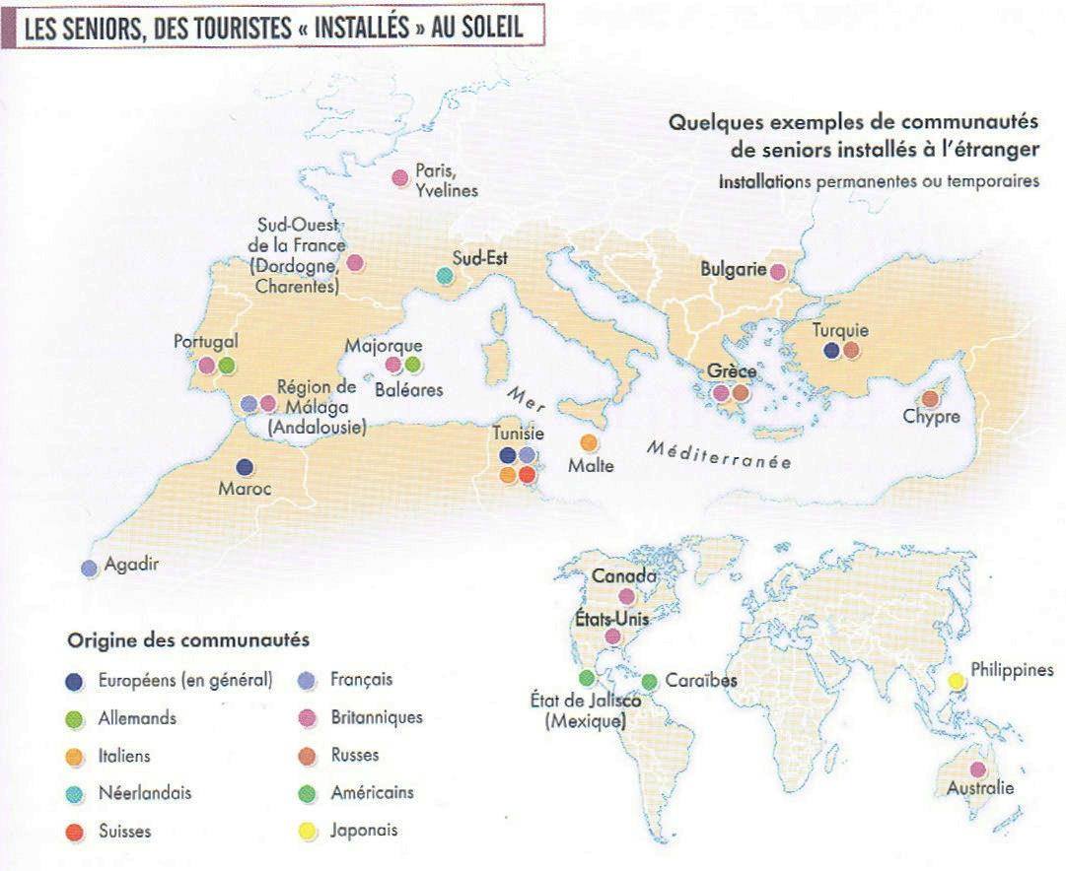
Catherine Wihtol de Wenden, Atlas des migrations, un équilibre mondial à inventer, Editions Autrement, 2016
Le Britishland
On définit par Britishland les régions françaises où se sont installés en priorité les Anglais depuis les années 80, à la recherche d’espace, de campagne et de maisons à restaurer appartenant au patrimoine rural et moins onéreuses que les maisons qu’ils ont vendu aux Royaume-Uni. Il s’agit d’une migration de qualité de vie dans des aires non métropolitaines (=rural). La France de l’ouest et du sud-ouest est particulièrement concernée par cette forme de migrations qui correspond souvent aux anciennes possessions anglais dans l’Hexagone (Normandie, Bretagne et Aquitaine), vite accompagnées par les lignes aériennes lowcost.
La Bulgarie joue aujourd’hui la carte de l’achat d’appartements à bas coûts au bord de la mer Noire ou à l’intérieur des terres ciblant une clientèle britannique moins fortunée.
Catherine Wihtol de Wenden, dans Atlas des migrations, Autrement, 2016
Citation de Rémi Knafou dans Gérontologie et société, n°139, décembre 2011
« Désirer vivre au Sud n’est pas une nouveauté de notre époque. Il y a longtemps que les sociétés ont [pris] conscience des avantages, parfois économiques, au fait d’aller vers des régions plus tempérées en hiver. »

Fiche n°1 – Un migrant, un parcours

Objectif : Décrire un flux migratoire et expliquer son importance

Selon la vidéo que tu regardes, tu ne pourras peut-être pas répondre à toutes les questions… donc passe à la suivante !
Titre de la vidéo : Portrait de Thierno Diallo
Source (= Qui a réalisé la vidéo ?) :
Profil du ou des migrants | Parcours du ou des migrants | Situation à l’arrivée / à l’étape
plutôt jeune(s)  plutôt âgé(s) | Quel est le point de départ du migrant (ville ou pays) ? | Quelles sont les conditions de vie ?
majorité d’hommes  majorité de femmes | Quel est le point d’arrivée (atteint ou souhaité) ?
seul  en couple  en famille | Quels sont les différents lieux traversés ?
Pays d’origine ? | Qui a permis de réaliser ce parcours ? | Est-ce une migration ?  légale  illégale  Explique pourquoi.
Pourquoi partir ?  fuir la pauvreté  fuir un conflit  avoir une vie plus agréable  ……………………………….. | Quels moyens de transport ont été utilisés ?
 | Le trajet a-t-il été difficile ? Explique pourquoi. | Est-ce une migration ?  définitive  temporaire (= limitée dans le temps)
+ Documents complémentaires :  - Carte : les migrations  - Définitions : réfugié, migration intracontinentale  - Texte : des migrations surtout intra-africaines | Peut-on dire que ce parcours est un exemple d’un flux plus important ?
Réalise maintenant ta carte sur MyMaps en suivant le tutoriel puis fais vérifier à ton professeur.

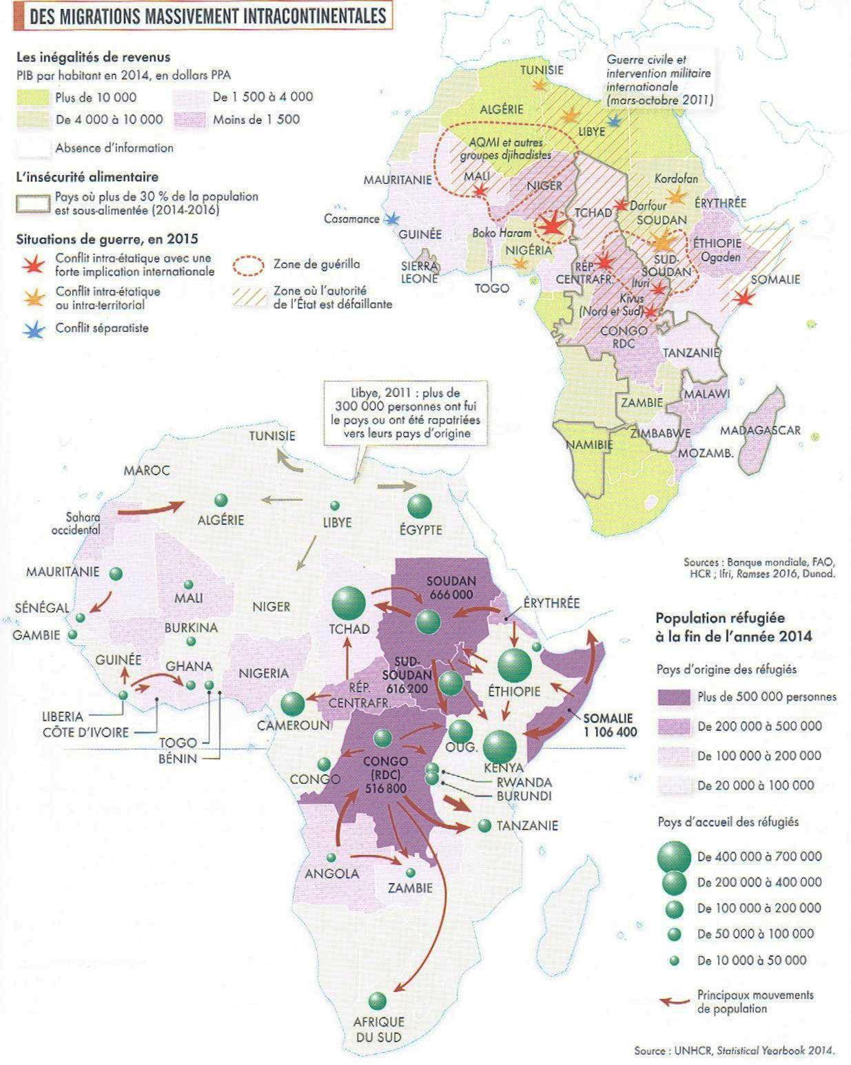
Le statut de réfugié
La Convention de Genève de 1951 qualifie de réfugié « toute personne qui, craignant avec raison d’être persécutée du fait de sa race, de sa religion, de sa nationalité, de son appartenance à un certain groupe social ou de ses opinions politiques, se trouve hors du pays dont elle a la nationalité et qui ne peut, ou, du fait de cette crainte, ne veut se réclamer de la protection de ce pays ». La distinction essentielle entre le migrant et le réfugié est le caractère forcé de sa migration : les migrations liées au travail, aux études ou au regroupement familial sont considérées comme volontaires.

Catherine Wihtol de Wenden, Atlas des migrations, Editions Autrement, 2016
migration intracontinentale - définition
Une migration intracontinentale est une migration qui se déroule à l’intérieur d’un continent.

Des migrations surtout intra-africaines
En réalité, les migrants subsahariens se tournent peu vers l’Europe. Ainsi 70 % des émigrés ouest-africains restent en Afrique. 61 % d’entre eux privilégient les pays de la sous-région alors que 15 % seulement se dirigent vers l’Europe et 6 % vers l’Amérique du Nord.
Schéma de la localisation résidentielle des émigrants ouest-africains. 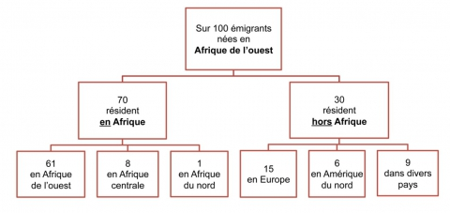
La majorité des exilés reste en Afrique. La répartition des pays de destination des réfugiés subsahariens montre que les États voisins jouent un rôle prépondérant dans l’accueil de ces populations exilées.
Source : Banque mondiale, Université du Sussex.
https://e-migrinter.revues.org/417#tocto2n4

Fiche n°1 – Un migrant, un parcours

Objectif : Décrire un flux migratoire et expliquer son importance

Selon la vidéo que tu regardes, tu ne pourras peut-être pas répondre à toutes les questions… donc passe à la suivante !
Titre de la vidéo : Le long voyage des migrants
Source (= Qui a réalisé la vidéo ?) :
Profil du ou des migrants | Parcours du ou des migrants | Situation à l’arrivée / à l’étape
plutôt jeune(s)  plutôt âgé(s) | Quel est le point de départ du migrant (ville ou pays) ? | Quelles sont les conditions de vie ?
majorité d’hommes  majorité de femmes | Quel est le point d’arrivée (atteint ou souhaité) ?
seul  en couple  en famille | Quels sont les différents lieux traversés ?
Pays d’origine ? | Qui a permis de réaliser ce parcours ? | Est-ce une migration ?  légale  illégale  Explique pourquoi.
Pourquoi partir ?  fuir la pauvreté  fuir un conflit  avoir une vie plus agréable  ……………………………….. | Quels moyens de transport ont été utilisés ?
 | Le trajet a-t-il été difficile ? Explique pourquoi. | Est-ce une migration ?  définitive  temporaire (= limitée dans le temps)
+ Documents complémentaires :  - Témoignage d’une famille syrienne  - Carte : les réfugiés syriens au Proche-Orient  - Définition : réfugié  - Article : l’Erythrée une dictature sanglante | Peut-on dire que ce parcours est un exemple d’un flux plus important ?
Réalise maintenant ta carte sur MyMaps en suivant le tutoriel puis fais vérifier à ton professeur.
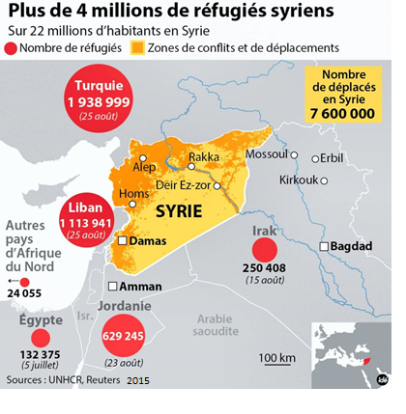
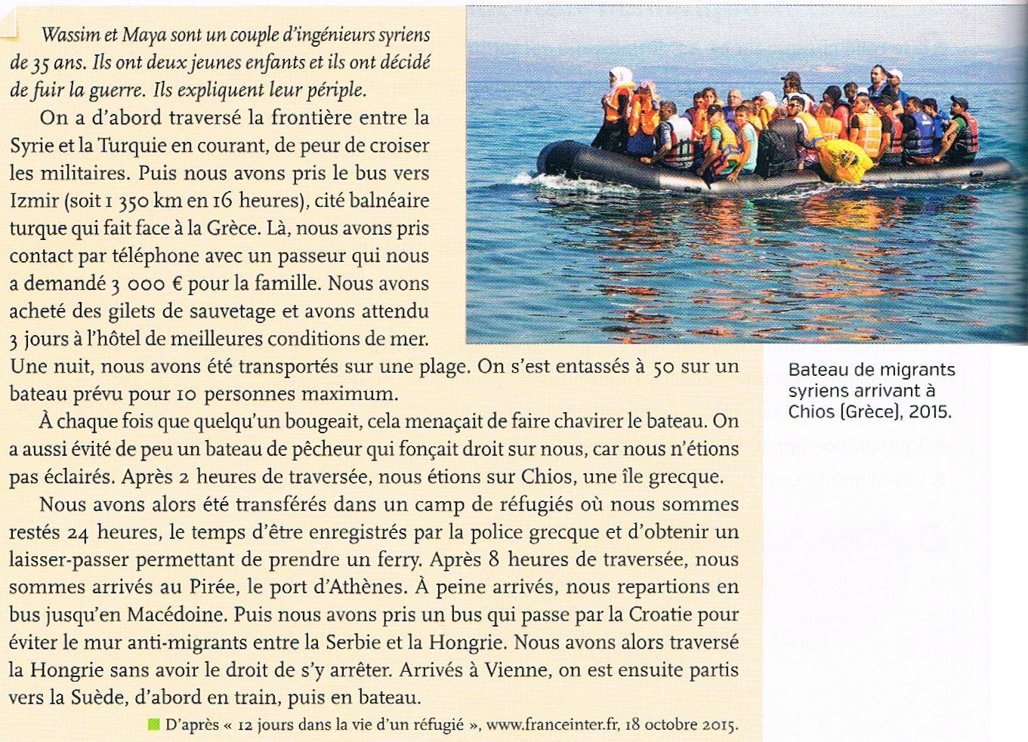
Manuel Histoire Géographie 4ème,Editions Nathan, 2016
http://www.geolinks.fr/carthotheque/la-carte-de-la-semaine/
L’Erythrée, une dictature sanglante
http://tempsreel.nouvelobs.com/monde/20120120.OBS9350/l-erythree-dictature-la-plus-sanglante-d-afrique.html

Le statut de réfugié
La Convention de Genève de 1951 qualifie de réfugié « toute personne qui, craignant avec raison d’être persécutée du fait de sa race, de sa religion, de sa nationalité, de son appartenance à un certain groupe social ou de ses opinions politiques, se trouve hors du pays dont elle a la nationalité et qui ne peut, ou, du fait de cette crainte, ne veut se réclamer de la protection de ce pays ». La distinction essentielle entre le migrant et le réfugié est le caractère forcé de sa migration : les migrations liées au travail, aux études ou au regroupement familial sont considérées comme volontaires.

Fiche n°1 – Un migrant, un parcours

Objectif : Décrire un flux migratoire et expliquer son importance

Selon la vidéo que tu regardes, tu ne pourras peut-être pas répondre à toutes les questions… donc passe à la suivante !
Titre de la vidéo : Migrants climatiques
Source (= Qui a réalisé la vidéo ?) :
Profil du ou des migrants | Parcours du ou des migrants | Situation à l’arrivée / à l’étape
plutôt jeune(s)  plutôt âgé(s) | Quel est le point de départ du migrant (ville ou pays) ? | Quelles sont les conditions de vie ?
majorité d’hommes  majorité de femmes | Quel est le point d’arrivée (atteint ou souhaité) ?
seul  en couple  en famille | Quels sont les différents lieux traversés ?
Pays d’origine ? | Qui a permis de réaliser ce parcours ? | Est-ce une migration légale ou illégale ? Explique pourquoi.
Pourquoi partir ?  fuir la pauvreté  fuir un conflit  avoir une vie plus agréable  ……………………………….. | Quels moyens de transport ont été utilisés ?
 | Le trajet a-t-il été difficile ? Explique pourquoi. | Est-ce une migration définitive ou temporaire (= limitée dans le temps) ?
Documents complémentaires :  - Carte : risques et personnes déplacées  - Texte : les réfugiés environnementaux | Pourquoi peut-on dire que ce parcours est un exemple d’un flux plus important ?
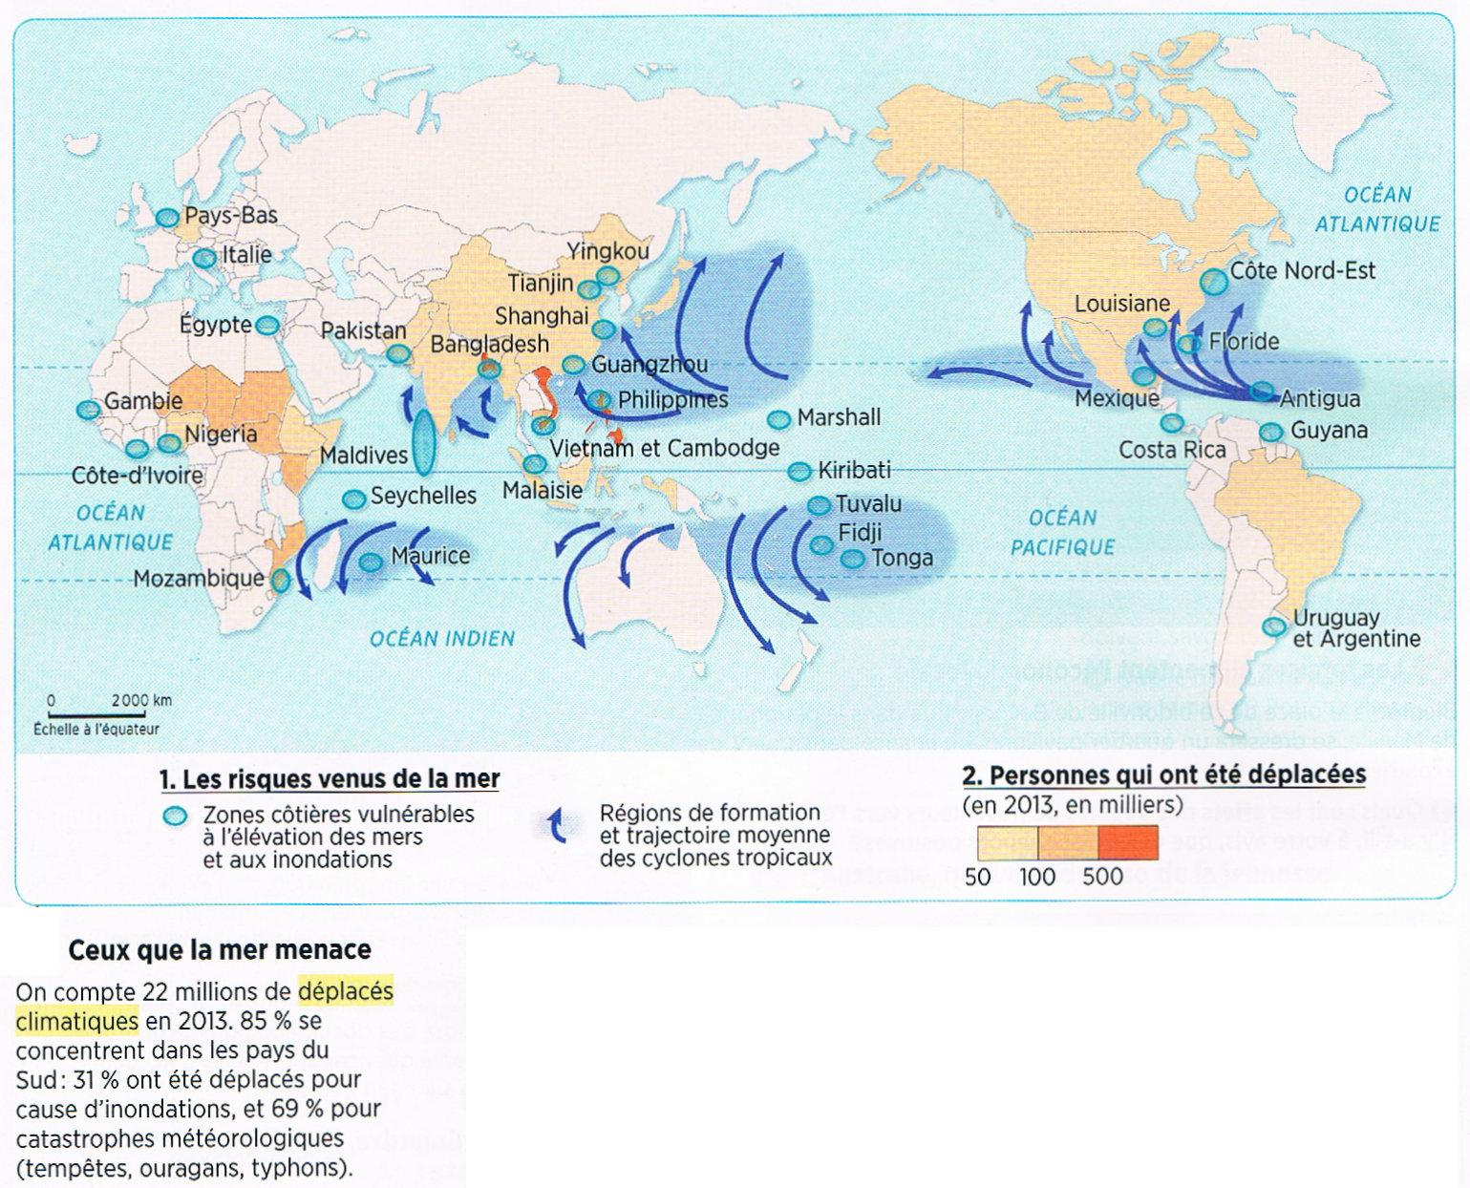
Réalise maintenant ta carte sur MyMaps en suivant le tutoriel puis fais vérifier à ton professeur.
On estime aujourd’hui à 42 millions le nombre de réfugiés environnementaux à l’échelle mondiale. Le changement climatique pourrait faire passer ce nombre de migrants à 250 millions en 2050. Les causes des déplacements environnementaux sont multiples : dégel (Alaska), cyclones (Caraïbes), élévation du niveau des mers (îles Tuvalu), désertification (Sahel), fonte des glaciers continentaux (Himalaya), inondations (Thaïlande). Au Bangladesh, l’inondation du delta du Gange lié à la fonte des glaciers de l’Himalaya pourrait engendrer des catastrophes humaines dans la capitale, Dhaka, en raison de la concentration de la population sur place et de sa précarité. L’Inde est d’ailleurs en train de construire un mur entre les deux pays pour se prémunir des migrations du Bangladesh. Il va de soi que les plus pauvres ne partiront qu’en y étant forcés.

Catherine Wihtol de Wenden, dans Atlas des migrations, Autrement, 2016

Manuel Histoire Géographie 4ème, Belin 2016.

Fiche n°1 – Un migrant, un parcours

Objectif : Décrire un flux migratoire et expliquer son importance
Selon la vidéo que tu regardes, tu ne pourras peut-être pas répondre à toutes les questions… donc passe à la suivante !
Titre de la vidéo : Les migrants racontent l’horreur de leur traversée
Source (= Qui a réalisé la vidéo ?) :
Profil du ou des migrants | Parcours du ou des migrants | Situation à l’arrivée / à l’étape
plutôt jeune(s)  plutôt âgé(s) | Quel est le point de départ du migrant (ville ou pays) ? | Quelles sont les conditions de vie ?
majorité d’hommes  majorité de femmes | Quel est le point d’arrivée (atteint ou souhaité) ?
seul  en couple  en famille | Quels sont les différents lieux traversés ?
Pays d’origine ? | Qui a permis de réaliser ce parcours ? | Est-ce une migration ?  légale  illégale  Explique pourquoi.
Pourquoi partir ?  fuir la pauvreté  fuir un conflit  avoir une vie plus agréable  ……………………………….. | Quels moyens de transport ont été utilisés ?
 | Le trajet a-t-il été difficile ? Explique pourquoi. | Est-ce une migration ?  définitive  temporaire (= limitée dans le temps)
+ Documents complémentaires :  - Témoignage d’une famille syrienne  - Carte : les réfugiés syriens au Proche-Orient  - Définition : réfugié | Peut-on dire que ce parcours est un exemple d’un flux plus important ?
Réalise maintenant ta carte sur MyMaps en suivant le tutoriel puis fais vérifier à ton professeur.
http://www.geolinks.fr/carthotheque/la-carte-de-la-semaine/
Manuel Histoire Géographie 4ème,Editions Nathan, 2016
Le statut de réfugié
La Convention de Genève de 1951 qualifie de réfugié « toute personne qui, craignant avec raison d’être persécutée du fait de sa race, de sa religion, de sa nationalité, de son appartenance à un certain groupe social ou de ses opinions politiques, se trouve hors du pays dont elle a la nationalité et qui ne peut, ou, du fait de cette crainte, ne veut se réclamer de la protection de ce pays ». La distinction essentielle entre le migrant et le réfugié est le caractère forcé de sa migration : les migrations liées au travail, aux études ou au regroupement familial sont considérées comme volontaires.

